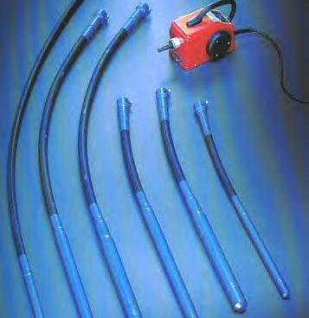



**Handleiding: Trilnaald**

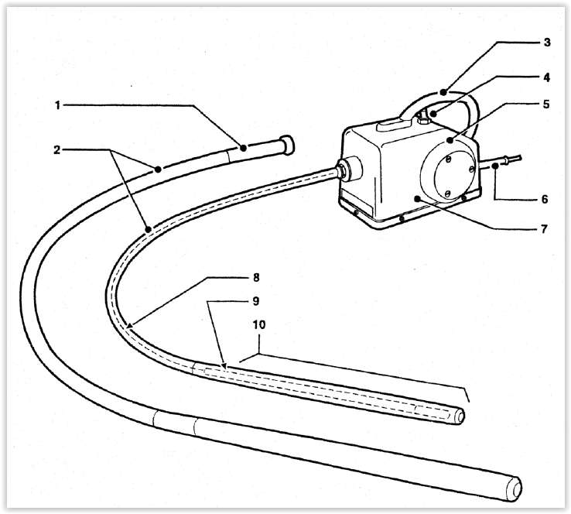

1. Slangkoppeling 6. Elektrosnoer

2. Trilslang 7. Motorhuis + elektromotor

3. Handgreep 8. Flexibele aandrijfas

4. Tuimelschakelaar 9. Klepel

5. Koelopening 10. Trilmantel

**Algemene veiligheidsvoorschriften**

- Draag veiligheidsschoenen met extra bescherming (stalen neuzen en antislipzolen).

- Draag een veiligheidshelm, en indien noodzakelijk gehoorbeschermende-middelen.

- Draag een veiligheidsbril

- Draag antivibratie handschoenen met GELFÔM verplicht, en beschermende werkkleding.

- Laat geen gereedschap of onderdelen op de werkvloer achter. Voorkom dat collega’s kunnen struikelen over obstakels op de werkvloer.

- Let bij het oppakken en dragen van het apparaat op uw tilhouding. Buk tijdens het oppakken van het apparaat niet voorover, maar zak door uw knieën. Zorg ervoor dat de werkplek goed verlicht is.

- Zorg tijdens het reinigen van de machine, dat er geen water of schoonmaakmiddelen onder hogedruk in de trilnaald kunnen komen.

- Let niet alleen op uw eigen veiligheid , maar ook op die van uw collega’s.

- Geleid snoeren tussen de spanningsbron en de werkplek zo, dat ze niet kunnen worden beschadigd en uw collega’s er niet over struikelen.

- Gebruik de machine niet in explosie gevaarlijke ruimtes.

- Trek een steker niet aan het snoer uit een wandcontactdoos of verlengsnoer.

- Controleer de buitenmantel van de voedingskabel en eventuele verlengsnoeren, voor u de machine op het spanningsnet aansluit. De buitenmantel mag niet beschadigd zijn.

- Controleer de bevestiging van de voedingskabel aan de machine voor u deze op het spanningsnet aansluit. De kabels moeten correct zijn aangesloten.

- Schakel de machine uit wanneer de spanning wegvalt. Hierdoor start de trilnaald niet plotseling als er weer spanning op de voedingskabel komt.

- Plaats de uitgeschakelde trilnaald op een stevige en stabiele ondergrond.